Information Architecture and Design

Kelompok : Pinit

Anggota

- Husni Adi Bakhtiar ( 17102034)

* Ghulam Ammar Y ( 18102194 )
* Januar Rizki Nurcahyo ( 18102198 )
* Taufik Nur Hidayah ( 18102214 )

# Aplikasi : Pin It

# PENDAHULUAN

Pada tahap ini, Anda sudah akan melakukan aktivitas perancangan desain interaksi. Hal ini meliputi menganalisis desain interaksi, fitur-fiturnya, cara kerjanya, pembuatan arsitektur informasi, wireframing, dan desain high fidelity. Desain interaksi yang Anda rancang haruslah mampu menyelesaikan permasalahan nyata di masyarakat. Selamat mendesain !

Tujuan

1. Mendeskripsikan aplikasi yang akan dibangun.
2. Merancang fitur-fitur dan cara kerja aplikasi yang akan dibangun.
3. Membuat rancangan desain interaksi secara bertahap mulai dari susunan arsitektur informasi, wireframe, hingga high fidelity mockup.

Deliverables

1. Implementasikan Kanban
2. Deskripsi umum aplikasi
3. Requirement Summary
4. Task Analysis Diagram
5. Information Architecture
6. Wireframe
7. High fidelity mockup

# Implementasi Kanban

https://github.com/ghulam46/PINIT-TEAM-TI2/projects/1

Kanban berasal dari bahasa Jepang yang artinya Signboard. Kanban ini adalah satu tool yang dipakai untuk menjalankan Just In Time.

Opik

- deskripsi aplikasi

- requirement summary

Januar

- fitur dan task analysis

- information architecture

Ghulam

- wireframe

- UI

Husni

- deskripsi aplikasi

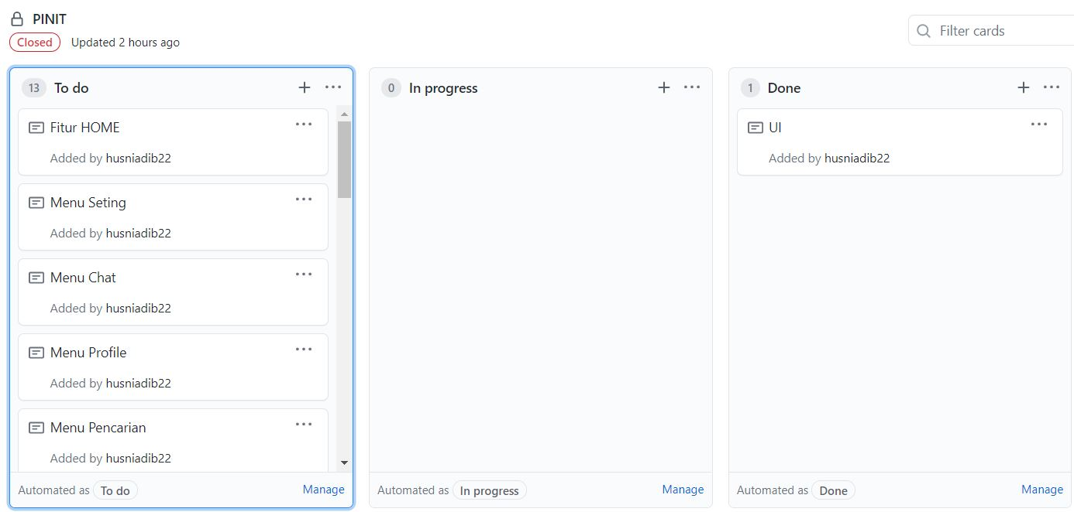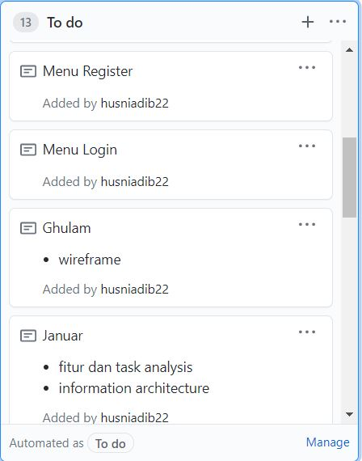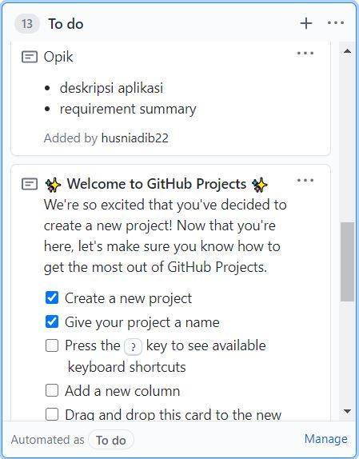

# Deskripsi Aplikasi

1.1 Kegunaan Aplikasi

kegunaan aplikasi ini merupakan aplikasi pembantu sebagai inspirasi dari desaign untuk mengembangkan

1.2 Konteks Penggunaan

Aplikasi ini mengusung konsep sharing papan pin virtual yang memungkinkan pengguna mengoleksi apapun yang pengguna sukai dari website mana pun,untuk di bagikan kepada orang lain.

1.3 Target Pengguna

target pengguna dalam aplikasi ini adalah para developer game, animasi, ataupun desainer

1.4 Tujuan Pengguna

Tujuan dari aplikasi ini adalah memberikan inspirasi pada pembuat desain ataupun memberikan pilihan desain bagi pencari desain yang sesuai kebutuhan.

1.5 Tujuan Bisnis

Tujuan bisnis dari aplikasi ini menawarkan desain menarik untuk orang yang membutuhkan desain atau logo untuk kebutuhannya

# Requirement Summary

Jelaskan secara singkat kebutuhan user terkait aplikasi yang dibangun.

Keterangan:

Tasks : Fungsi atau fitur yang digunakan untuk memenuhi kebutuhan user.

Needs : hal yang dibutuhkan dan diharapkan user ketika mengerjakan tasks.

Pains : Kesulitan yang dirasakan user terhadap proses bisnis yang ada saat ini.

|  |  |  |
| --- | --- | --- |
| Tasks tasks : fungsi atau fitur yang digunakan untuk memenuhi kebutuhan user dalam aplikasi ini sebagai pembantu insprirasi dalam mencari desain dari berbagai tema. | Needs : Needs : ketika mengakses tasks yang dibutuhkan oleh user adalah akun untuk login agar dapat mengakses aplikasi dan yang user harapkan dalam mengakses aplikasi ini memperoleh inspirasi dalam membuat desain ataupun mencari desain untuk koleksi. | Pains : Pains : kesuitan yang dirasakan user terhadap proses bisnis saat ini adalah susahnya mencari bahan inspirasi dalam membuat desain dan setelah mendapatkan inspirasi sangat mudah di copy paste oleh para user yang tidak bertanggung jawab. |

Keterangan:

Usability Goals and Solution : kriteria atau prinsip usability yang harus ada dan bisa digunakan untuk memenuhi kebutuhan.

Pain Relievers : solusi atas kesulitan yang dirasakan user

Functionality : usulan secara fungsional berdasarkan kebutuhan dan kesulitan

user.

Potential Partner : Pihak-pihak yang berpotensi untuk dijadikan partner demi

tercapainya solusi. Misalnya dalam e-learning, dosen, pihak

manajemen fakultas, dan sebagainya.

|  |  |
| --- | --- |
| Usability Goals and Solution : Kriteria yang digunakan usability yang harus ada dalam memenuhi aplikasi ini adalah memerlukan kejasama dari berbagai desainer bisa dibuka sebagai referensi desain ataupun sebagai lahan penjualan desain, dan bisa yang bisa digunakan dalam fitur – fitur aplikasi, ada fitur chat, lokasi, kontak, dan pilihan desain. | Pain Relievers : solusi yang harus diambil untuk mengatasi kesulitan yang dirasakan user yaitu memberikan lisensi pada setiap desain agar user mendapatkan desain yang original. |
| Functionality : Usulan fungsional berdasarkan kesulitan user adalah pemunculan kontak penjual pada aplikasi karena tidak selalu pengupload foto standby pada aplikasi ini. | Potential Partners : pihak yang berpotensi untuk dijadikan partner yaitu seperti para desainer, developer game atau animasi. |

# Fitur dan Task Analysis

Fitur :

1.Home

Difitur home di sediakan tampilan semua jenis desain dengan kategori All,Today,dan Followed

2.Search

Difitur ini user di bebaskan mencari desain dengan cara ketik atau dengan kamera

3.Chat

Di fitur ini user bisa berkomunikasi dengan user lain dan juga dapat melihat update dari aktifitas user lain yang sudah di follow atau user itu sendiri

4.Profil

Disini tempat informasi user itu di tampilkan / profil milik user

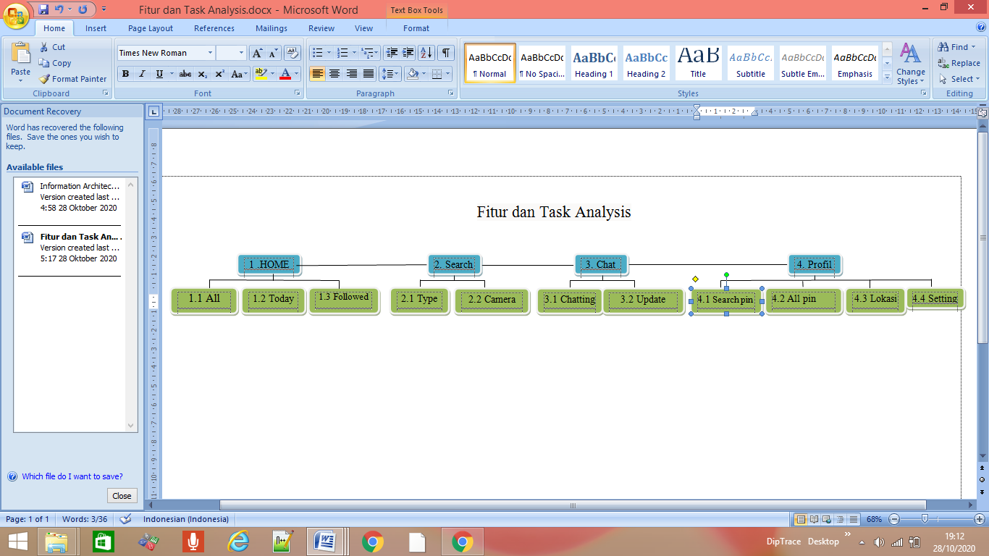

# Information Architecture

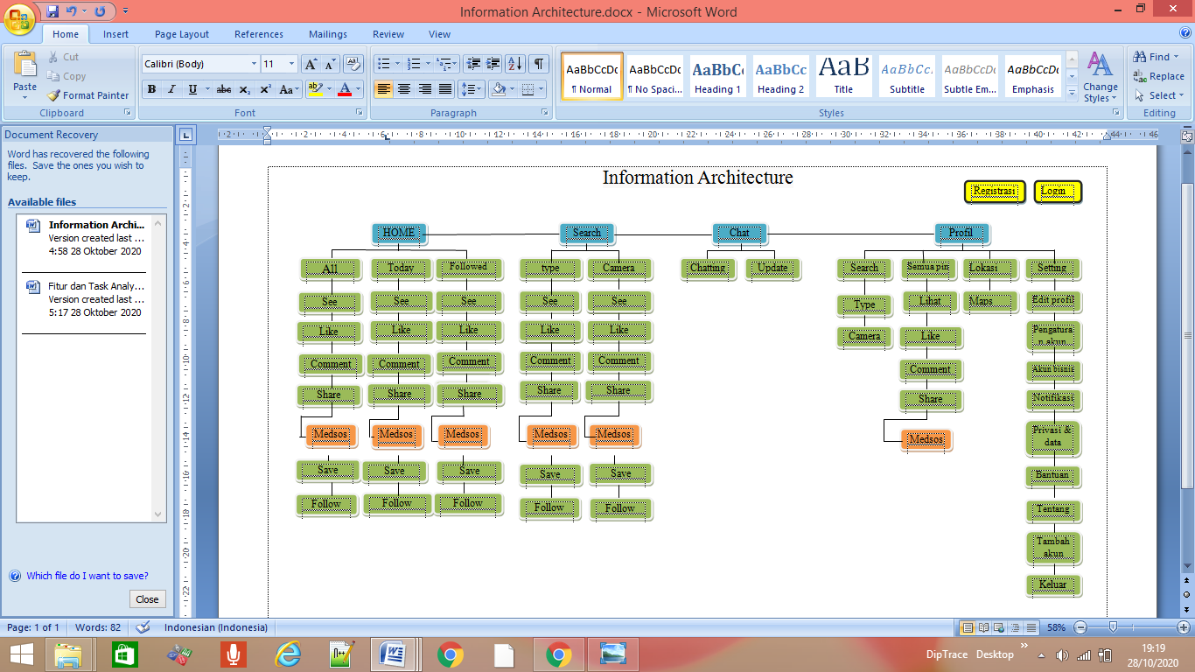 Langkah awal user saat menggunakan aplikasi ini adalah user registrasi terlebih dahulu dan membuat akun baru kemudian login atau login langsung apa bila sudah mempunyai akun.Di menu terdapat fitur home,search,chat dan profil .Fitur home disini menampilkan kumpulan desain – desain dan user juga di sediakan pilihan untuk pengelompokannya yaitu jika ingin di tampilkan desain secara keseluruhan maka memilih All,jika hanya menampilkan yang di post hanya hari ini saja pilih Today dan jika hanya menampilkan yang di ikutinya saja maka pilih Followed.Saat desain di tampilkan user dapat melihat melihat secara full screen dengan fitur See,dapat memberikan simbol menyukai dengan Like desain,dapat berkomentar dengan fitur Comment,dapat menyimpan desain dengan fitur Save,dan juga dapat mengikuti user lain denga klik fitur Follow.

Difitur Search user dapat mencari desain yang di inginkan dengan mengetik atau mengambil gambar menggunakan kamera.

Di fitur Chat user dapat berkomunikasi dengan user lain dan juga dapat melihat update dari kegiatannya sendiri atau user lain.

Di fitur Profil user dapat melihat isi profil nya sendiri dan juga disediakan fitur search guna mempermudah menemukan desain yang di kehendaki .Adajuga fitur chat yang dapat langsung ke halaman chating.Disediakan juga fitur setting yang berguna untuk settingan user sendiri.

1. Wireframe / Low Fidelity Design

Halaman 1

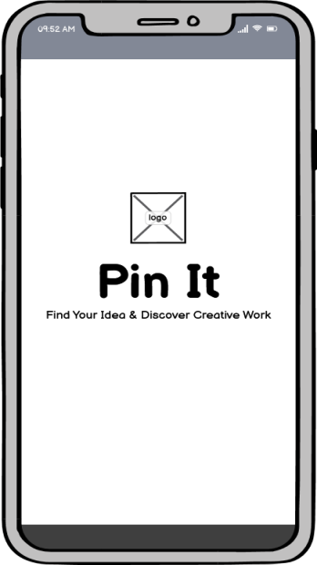

Halaman 1 :

Di sini merupakan tampilan awal Pin It

Halaman 2

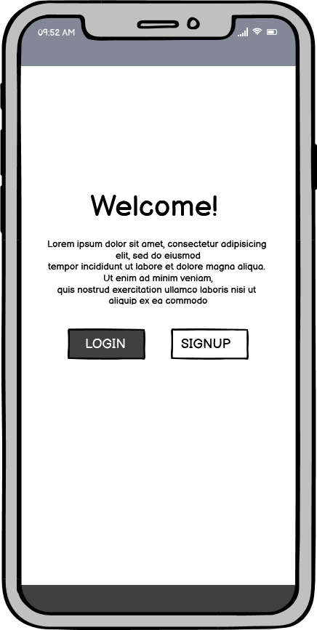

Halaman 2 :

Halaman ini menampilkan untuk user ingin login atau membuat akun baru

Halaman 3

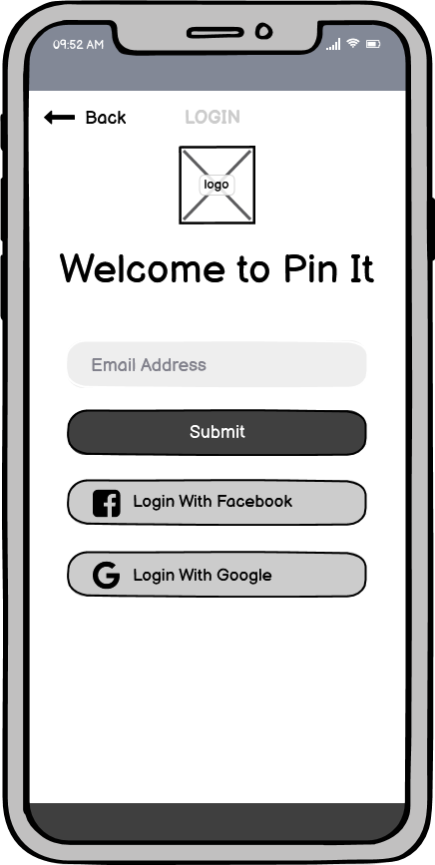

Halaman 3 :

Di sini merupakan tampilan dimana user ingin login dengan mengggunakan akun apa.

Halaman 4

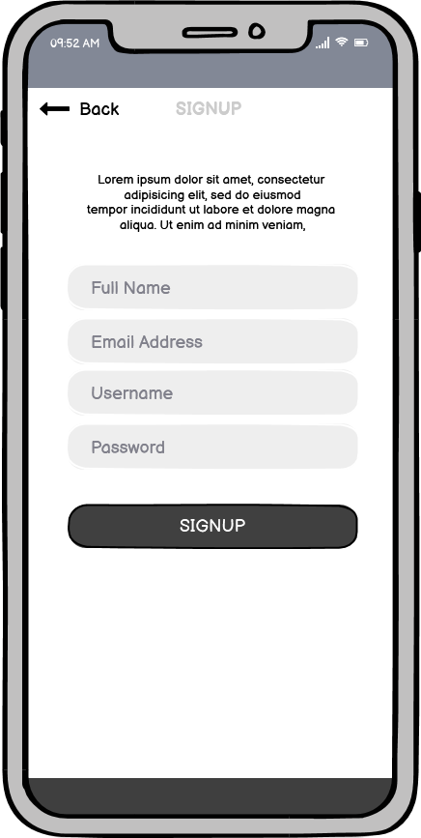

Halaman 4 :

Di sini merupakan tampilan halaman membuat akun baru dengan cara user mengisi syarat – syarat tertentu

Halaman 5

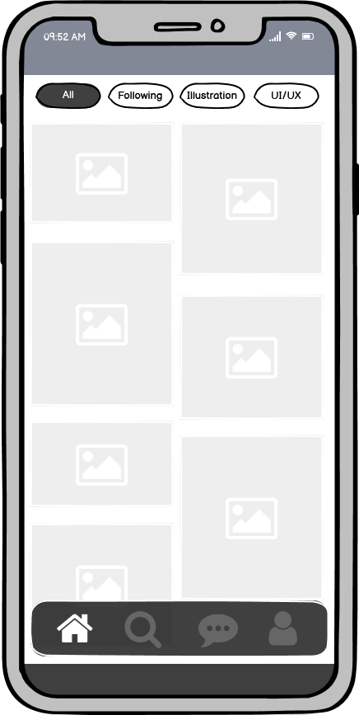

Halaman 5 :

Ini merupakan tampilan halaman utama dari aplikasi ini yaitu menampilkan kumpulan desain – desain.

Halaman 6

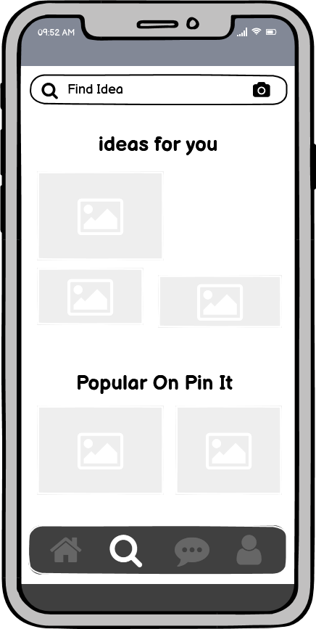

Halaman 6 :

Ini merupakan halaman search dimana user memperoleh fitur untuk mencari desain sesuai kata kunci yang di masukannya

Halaman 7

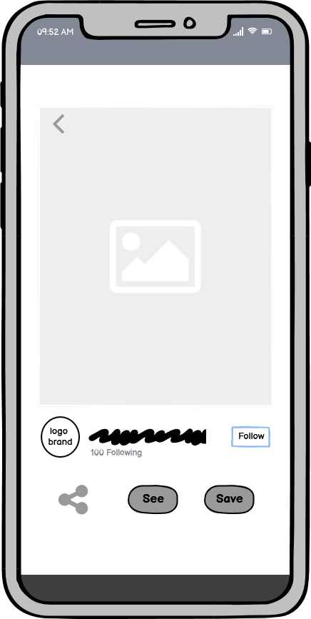

Halaman 7 :

Ini merupakan tampilan ketika user mengetik suatu gambar atau desain maka akan muncul seperti berikut dan disediakan fitur seperti See,save ,Share dan lain – lain.

Halaman 8

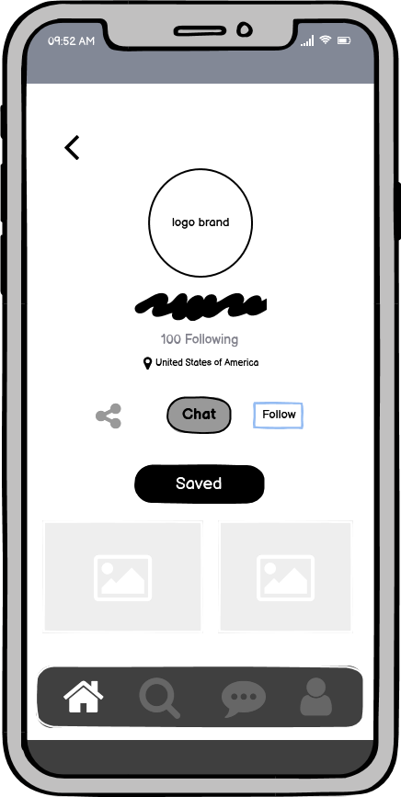

Halaman 8 :

Halaman ini merupakn halaman profil user lain disini di sediakan fitur seperti follow,chat ,share ,saved dan lain - lain

Halaman 9

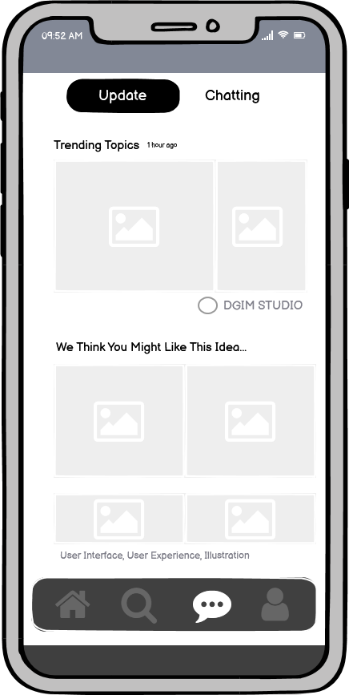

Halaman 9 :

Disini merupakan halaman update dimana akan menampilkan update – update dari desain baru

Halaman 10

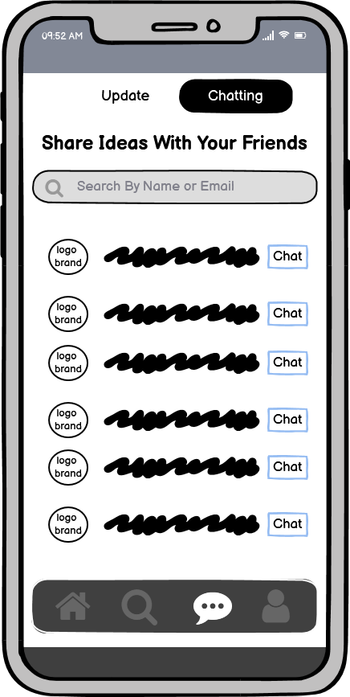

Halaman 10 :

Merupakan halaman chatting dimana halaman ini menampilkan komunikasi user dengan user lain

Halaman 11

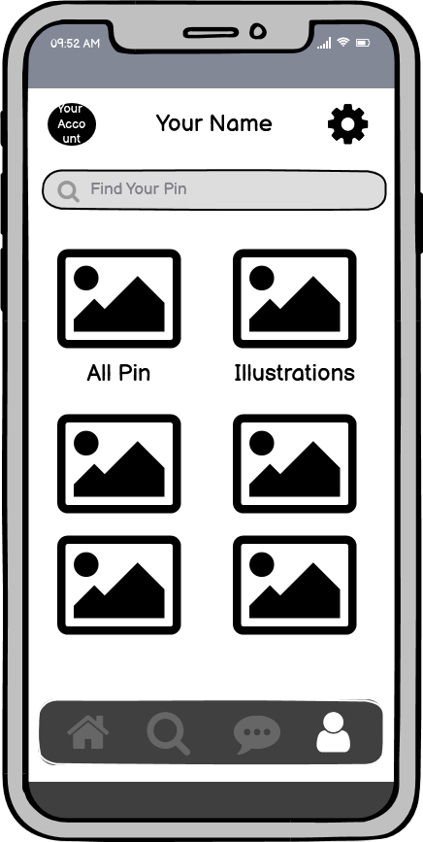

Halaman 11 :

Disini merupakan halaman dari profil dari user .

Halaman 12

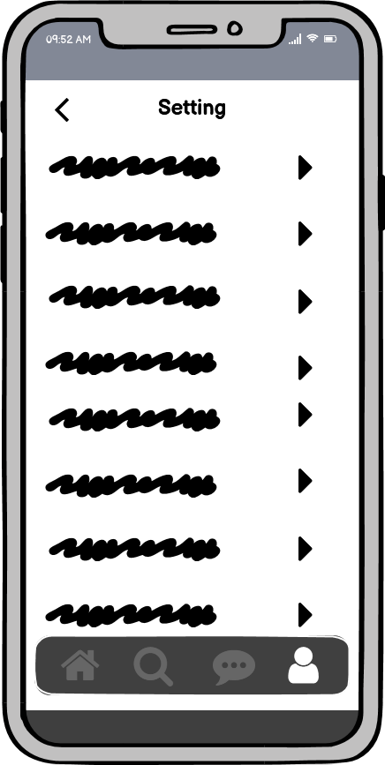

Halaman 12 :

Merupakan halaman setting yang berguna untuk mensetting segala sesuatu yang berhubungan dengan app ini seperti akun postingan dan lain sebagainya.

1. High Fidelity Design

|  |
| --- |
| Halaman 1  C:\Users\KikiPC\Downloads\Android Mobile – 1.png  Halaman 1 :  Tampilan awal ini dinamakan on boarding.  Halaman 2  C:\Users\KikiPC\Downloads\Android Mobile – 2.png  Halaman 2 :  Halaman 2 menampilkan slide selamat datang dan disitu tertera fitur sign dan signup  Halaman 3  C:\Users\KikiPC\Downloads\Android Mobile – 3.png  Halaman 3 :  Halaman 3 menampilkan Login disini disediakan fitur registrasi user yang telah masuk sebelumnya  Halaman 4  C:\Users\KikiPC\Downloads\Android Mobile – 6.png  Halaman 4 :  Dislide ini meregistrasi user yang masih baru  Halaman 5  C:\Users\KikiPC\Downloads\Android Mobile – 4.png  Halaman 5 :  Halaman ini merupakan menu home .Home dibuat sedemikian rupa karena untuk merekomendasikan kategori yang sering diakses atau dilihat oleh user .  Halaman 6  C:\Users\KikiPC\Downloads\Android Mobile – 5.png  Halaman 6 :  Fitur pencarian itu untuk mencari ideyang user butuhkan dan disitu terdapat desain yang populer di aplikasi Pin It.  Halaman 7  C:\Users\KikiPC\Downloads\Android Mobile – 7.png  Halaman 7 :  Ketika user mengklik gambar yang dipilih maka akan muncul apa gambar dan profil si pemilik gambar dan disitu terdapat fitur follow,see,save dan share  Halaman 8  C:\Users\KikiPC\Downloads\Android Mobile – 8.png  Halaman 8 :  Halaman in menampilkan profil si pemilik gambar dan terdapat fitur follow ,chat,saved,shared dan lokasi si pemilik gamabr  Halaman 9  C:\Users\KikiPC\Downloads\Android Mobile – 9.png  Halaman 9 :  Halaman ini menampilkan trending topik yang sedang hangat di aplikasi Pin It  Halaman 10  C:\Users\KikiPC\Downloads\Android Mobile – 10.png  Halaman 10 :  Pada fitur chat menampilkan berbagai profil dan nama pemilik desain untuk mengirimplam pesan atau menanyakan lebih lanjut mengenai desain  Halaman 11  C:\Users\KikiPC\Downloads\Android Mobile – 11.png  Halaman 11 :  Slide ini berisi gambar yang telah di save atau di pin oleh user  Halaman 12  C:\Users\KikiPC\Downloads\Android Mobile – 12.png  Halaman 12 :  Pada fitur setting menampilkan pengaturan settingan aplikasi untuk kenyamanan dalam penggunaan aplikasi. |